１９道の会「リメンバー修学旅行」案内

本格的な梅雨の時期となりましたが､皆様にはご健勝のことと拝察します。また、昨年秋の白秋同窓会は皆様のおかげで盛会に終わり感謝申し上げます。
さて、白秋同窓会の折に、平成26年のメインイベントとして、「リメンバー修学旅行」を企画し、八高同窓会学年別コーナーにてご案内しますとご連絡していました。
これまで準備を進めてまいりましたが、6月28日の事務局会で旅行の日程及び申し込み等を最終決定し、このたび正式にご案内し参加者の募集をすることになりました。
東京では宿泊ホテルにて、東京の同窓会との合同同窓会も予定しています。皆様のご参加を心からお待ちしています。
なお、申し込み等の業務は､（株）ＪＴＢコーポレートセールスに委託していますので、参加希望の方は、別紙申込用紙に必要事項をご記入のうえ、下記の申し込み先へご郵送又はＦＡＸにてお申し込み下さい。ご不明の点がありましたら､ＪＴＢの担当までお問い合わせ下さい。

平成２６年７月１日
１９道の会事務局代表 簑田正一
連絡先：090-8764-5346
ｅ-mail：ga87423@ja3.so-net.ne.jp

申し込み先

〒100-6051 東京都千代田区霞が関３－２－５
『（株）ＪＴＢコーポレートセールス霞ヶ関第四事業部』

ＴＥＬ：０３－６７３７－９３２４
ＦＡＸ：０３－６７３７－９３２８

担当：加藤（かとう）・村山（むらやま）
（ 受付 月～金 9:30～17:30 ）

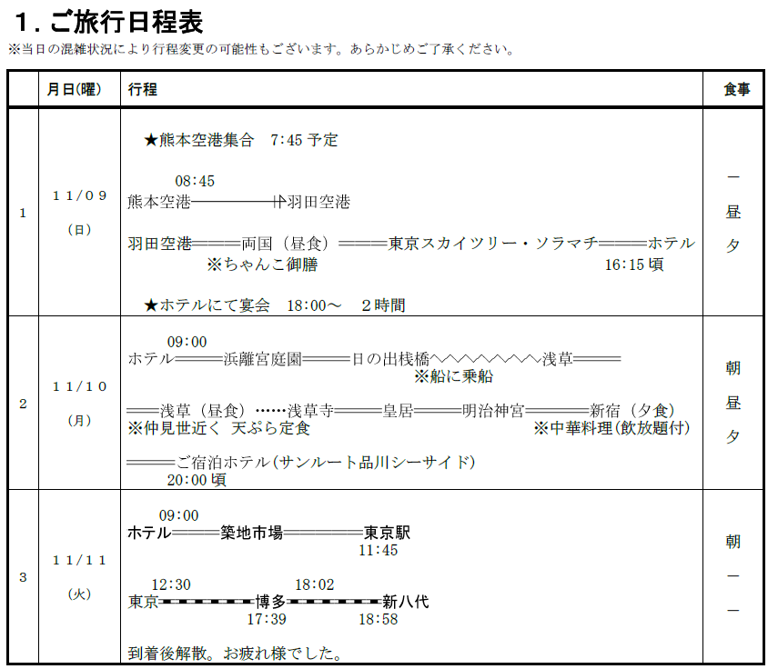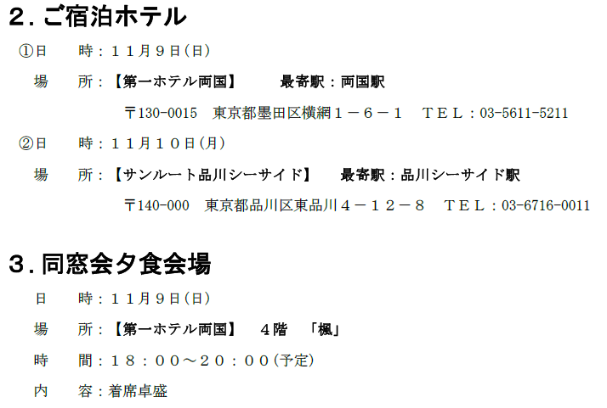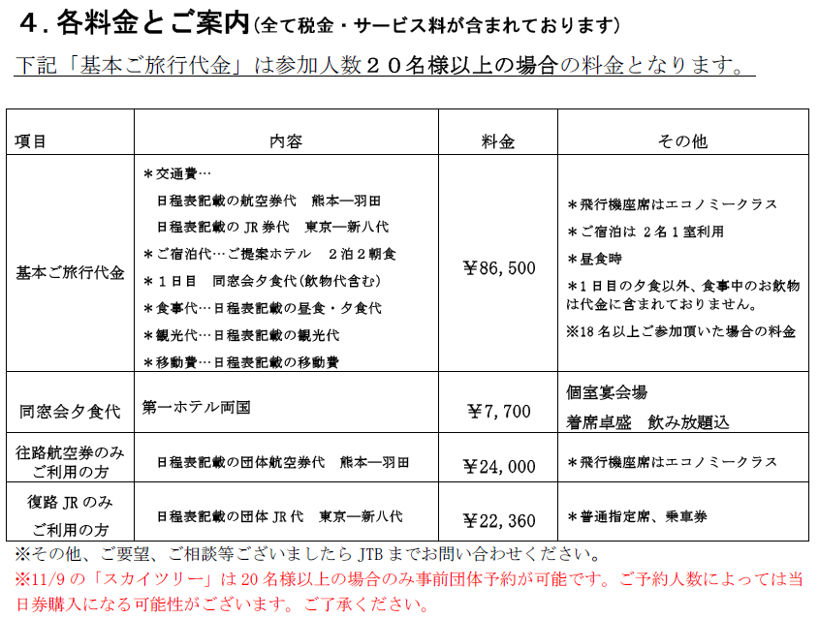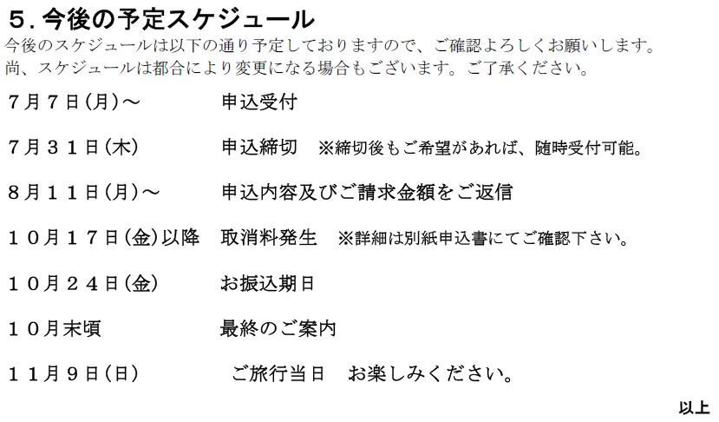

『 お 申 込 用 紙 』
平成26年11月9日～11月11日 １９道の会「リメンバー修学旅行」
ＪＴＢ霞ヶ関第四事業部 担当：加藤・村山行 ＦＡＸ：０３－６７３７－９３２８

・申し込み受付期間：７月７日（月）～７月３１日（木）
（締め切り後も交通・宿泊の空き状況により承ります。）

・ご参加者氏名（３年次の組）： （ 組）
・ご同伴者氏名（続柄）： （ ）
・ご住所：〒
・ご連絡先：☎ ＦＡＸ
携帯

＊下記ご希望のコースに○をつけて、郵送又はＦＡＸにてご返送下さい。
コース | (日程表記載の)  全行程参加の方 | 同窓会参加の方  (11/9) | 往路団体航空券  のみご利用の方 | 復路JRのみ  ご利用の方
希望
○欄
料 金 | ￥８６，５００ | ￥７，７００ | ￥２４，０００ | ￥２２，３６０
※その他の料金のお問い合わせはＪＴＢ担当までご相談下さい

※取消料
10月17日までにお取り消しの場合・・・・・・・ 無 料
10月18日～10月31日 〃 ・・・・・・・宿泊料金の２０％
11月1日～11月6日 〃 ・・・・・・・ 〃 ３０％
11月8日 〃 ・・・・・・・ 〃 ４０％
11月9日 〃 ・・・・・・・ 〃 ５０％
無連絡及び旅行開始後の解除 ・・・・・・・ 〃 １００％

★お取消等になった場合に、ご返金がございます。ご返金振込口座及び名義をご記入下さ い。
・金融機関名： 支店名：
・口座： 普通or当座 番号：
・振込人名義：

